crm人事管理模块培训——培训管理
网址：crm.pkucollege.com
目录：人事管理——〉培训管理
- 培训组：
- 查看培训组：选择培训管理——〉培训组 可以查看所有的培训记
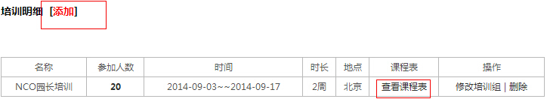

- 点击添加可以添加一个培训记录
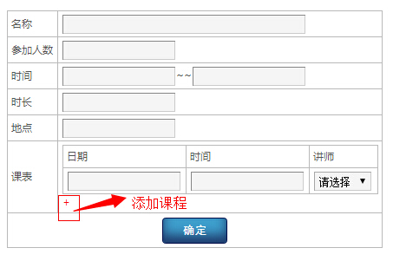
填写培训名称、参加人数、时间、时长、地点及课表点击确定及可。

3、点击查看课程表可以查看这次培训的所有课程
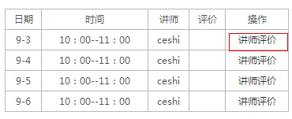
- 点击讲师评价可以对每个讲师针对本次课程的评价。

- 培训档案

- 查看培训档案
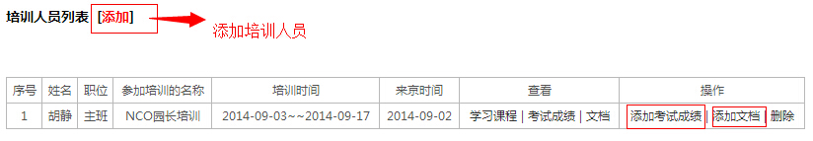

- 点击添加可以添加培训人员
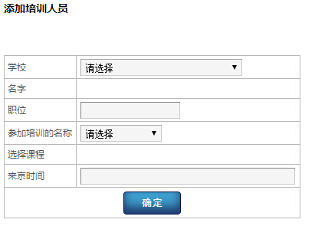
选择学校、名字、参加培训的名称及来京时间
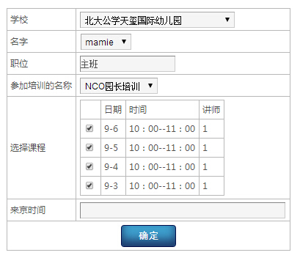
可以选择此老师的所学的课程，点击确定即可。

- 点击添加考试成绩：可以添加此老师在培训过程中参加考试的成绩
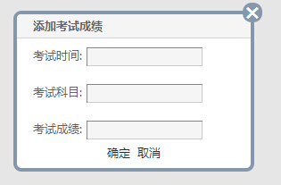
填写考试时间、科目、成绩点击确定即可。

- 点击添加文档可以添加此老师在培训过程的写过的文档等。
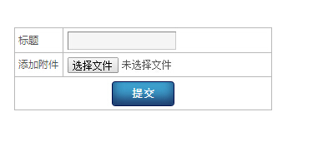

填写标题及附件点击提交即可。

- 可以查看此老师的学习课程、考试成绩及添加的文档。

- 讲师列表

- 查询讲师
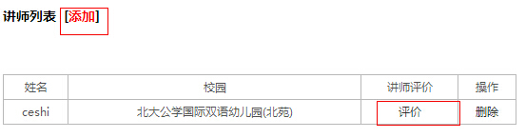
- 点击添加可以添加讲师
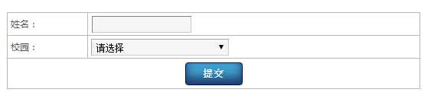
填写姓名和校园点击添加即可。

2、点击评价可以查看此讲师在培训中的评价。
